
ประจำเดือน มกราคม 2568
รายงานการปฏิบัติราชการ
สถานีตำรวจภูธรนครชัยศรี
จังหวัดนครปฐม
โทร. 0 3422 7529
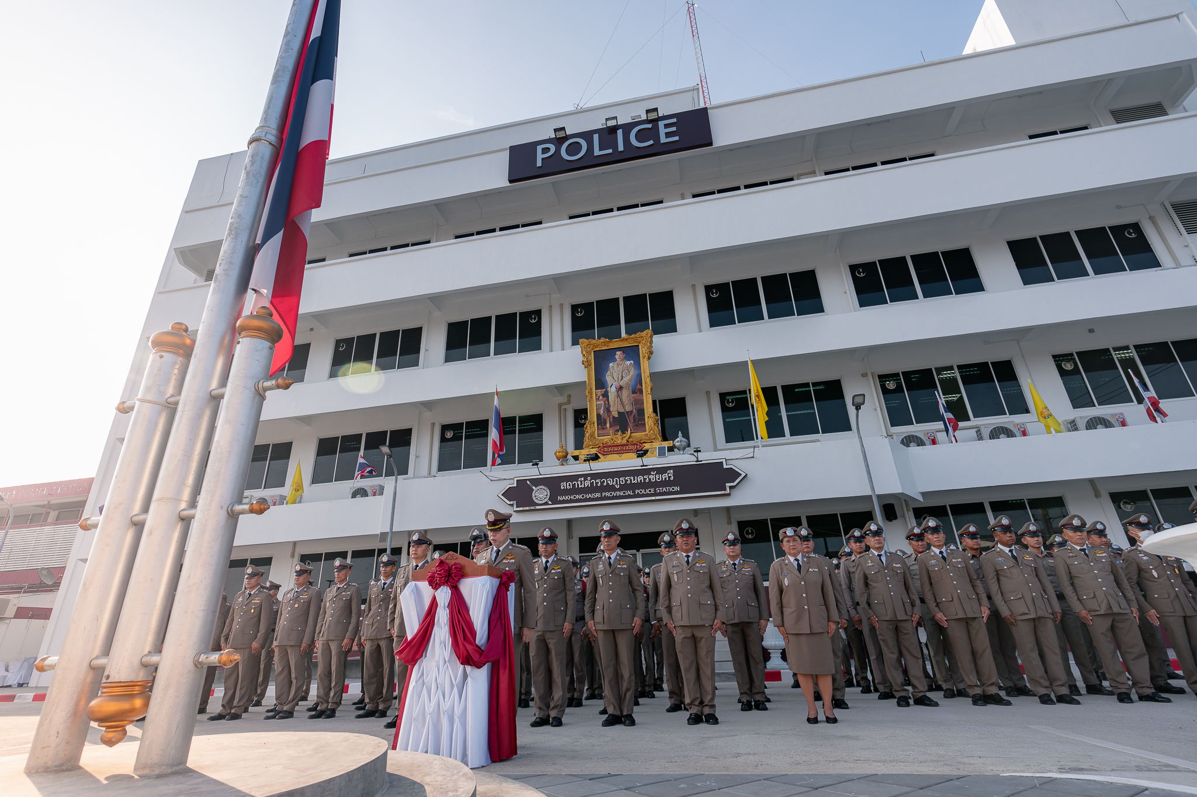

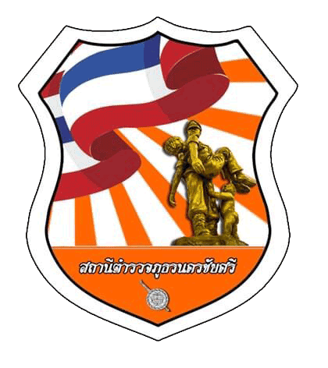
รายงานการปฏิบัติราชการงานจราจร

1.การปล่อยแถวสายตรวจจราจร
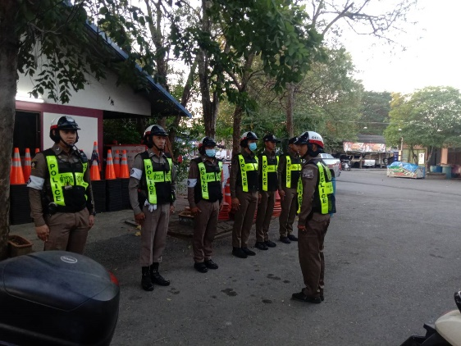

วันที่ 1 – 31 มกราคม 2568 เวลา 06.30 น. พ.ต.อ.พายัพ โสธรางกูล ผกก.สภ.นครชัยศรี, พ.ต.ท.อิสรภาพ แก้วชลคราม รอง ผกก.ป.สภ.นครชัยศรีและ ร.ต.อ.สมชัย กาญจนวาหะ รองสวป.สภ.นครชัยศรีเรียกรวมแถวหน้าที่พักสายตรวจจราจร และชี้แจงข้อราชการต่างๆ ดังนี้
- กำชับการปฏิบัติหน้าที่ให้มีความพร้อมอยู่เสมอ
-ตรวจความพร้อมก่อนออกปฏิบัติหน้าที่เครื่องแต่งกาย อาวุธอุปกรณ์ประจำกาย และยานพาหนะ
-ออกตรวจเยี่ยมประชาชน ตามโครงการ Stop Walk and talk
-ปฏิบัติตามแนวทาง การยกระดับการบริการประชาชนของสถานีตำรวจ
-กำชับการปฏิบัติหน้าที่ ตามหลักยุทธวิธี ไม่ประมาท
-ฝึกทบทวนยุทธวิธีตำรวจ
ผู้รับผิดชอบกิจกรรม : ร.ต.อ.สมชัย กาญจนวาหะ รองสวป.สภ.นครชัยศรี

2. การอำนวยความสะดวกด้านการจราจรบริเวณหน้าโรงเรียน ตลาดสด และบริเวณการจราจรหนาแน่น

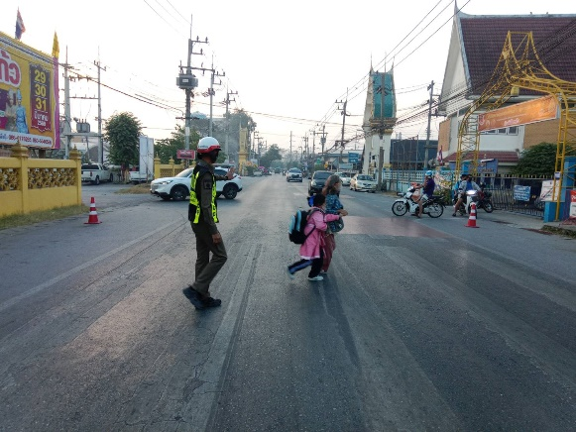
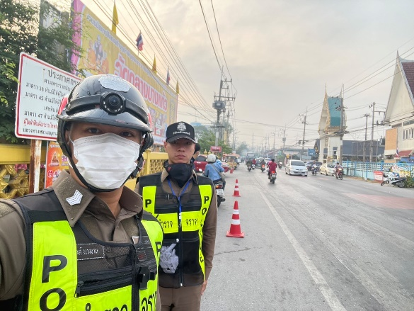

วันที่ 1 - 31 มกราคม 2568 จราจรเวร อำนวยความสะดวกด้านการจราจร บริเวณ หน้าโรงเรียนเทศวัดกลางบางแก้ว, ตลาดสดวัดกลางบางแก้ว โรงพยาบาลนครชัยศรี ทางร่วมทางแยกที่มีการจราจรหนาแน่น ในช่วงเวลาชั่วโมงเร่งด่วน
3. การตรวจธนาคาร ร้านทอง และร้านสะดวกซื้อ เสริมการปฏิบัติงานป้องกันปราบปราม
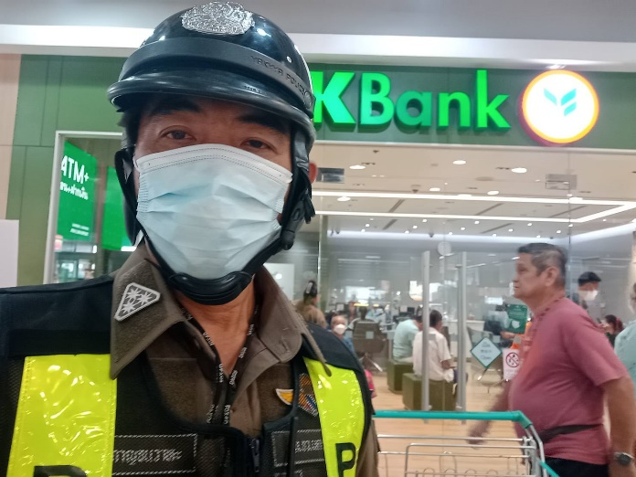
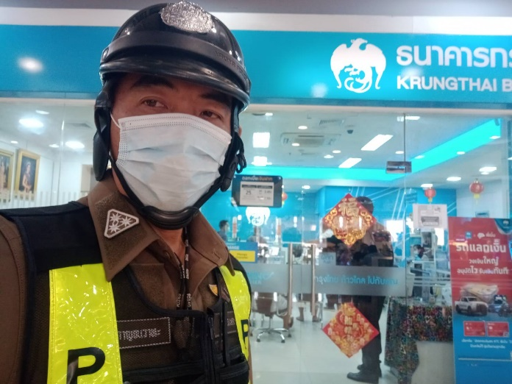

วันที่ 1 - 31 มกราคม 2568 เวลาการจราจรเบาบาง ให้สายตรวจจราจร ออกตรวจธนาคาร ร้านทอง และร้านสะดวกซื้อ เพื่อป้องกันเหตุประทุษร้ายต่อทรัพย์ เพื่อเสริมการปฏิบัติ ในการป้องกันอาชญากรรม ตามแผนและวงรอบการตรวจ

4. ตั้งจุดตรวจกวดขันวินัยจราจร
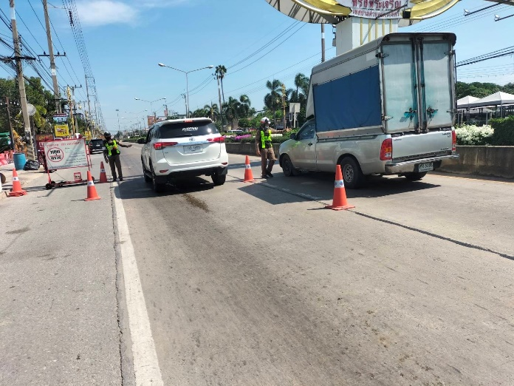

วันที่ 25 มกราคม 2568 เวลา 10.00-12.00 น. ภายใต้การอำนายการของ พ.ต.อ.พายัพ โสธรางกูล ผกก.สภ.นครชัยศรี, พ.ต.ท.อิสรภาพ แก้วชลคราม รอง ผกก.ป.สภ.นครชัยศรีและ มอบหมายให้ พ.ต.ต.ธนภัทร เหล่าทอง สวป.สภ.นครชัยศรี ( ชัยศรี 21 ) ผู้ควบคุมปฏิบัติ และ ร.ต.อ.ณรงค์ ชื่นชมน้อย รอง สว.จร. สภ.นครชัยศรี ( ชัยศรี 612 ) ปฏิบัติหน้าที่ร้อยเวรจราจรทำการตั้งจุดตรวจกวดขันวินัยจราจร บริเวณ อำเภอนครชัยศรี จังหวัดนครปฐมก่อนปฏิบัติหน้าที่ หัวหน้าชุดปฏิบัติการประจำจุดตรวจ ได้เรียกชุดปฏิบัติการทุกนาย ประชุมชี้แจงภารกิจ ข้อกฎหมาย อำนาจหน้าที่ของเจ้าหน้าที่ตำรวจ ประจำจุดตรวจ ให้ตั้งจุดตรวจด้วยความเข้มแข็ง อดทน ปฏิบัติต่อประชาชนด้วยวาจาสุภาพ เรียบร้อย ไม่กระทบต่อความเดือดร้อนของประชาชน โดย
- ตรวจความพร้อมเจ้าหน้าที่ แต่งเครื่องแบบเรียบร้อยมีกล้องประจำตัว ครบทุกนาย
- ตรวจความพร้อมอุปกรณ์ประจำจุดตรวจ และ กำชับการปฏิบัติดังนี้
1) กวดขันวินัยจราจร 10 ข้อหาหลัก (10 รสขม)
2) การแข่งรถในทางและความผิดอื่นที่เกี่ยวข้อง
3) ตรวจยึดยานพาหนะต้องสงสัยไม่ติดแผ่นป้ายทะเบียน
4) รณรงค์ป้องกันควบคุมเครื่องดื่มแอลกอฮอล์ ตามมาตราการกวดขันจับกุมข้อหา เมาสุราแล้วขับรถกำลังผู้ปฏิบัติประกอบด้วย สัญญาบัตร 2 นาย

ประจำเดือน มกราคม 2568 มีการตั้งจุดตรวจกวดขันวินัยจราจร โดยอนุมัติจาก
ผบก.ภ.จว.นครปฐม ดังนี้
วันเดือนปี | สถานที่ | ผลการปฏิบัติ
1 ม.ค.2568 12:00 | ตำบล บางพระ อำเภอนครชัยศรี นครปฐม 73120
2 ม.ค.2568 12:00 | ตำบล ต.วัดแค อำเภอนครชัยศรี นครปฐม 73120
3 ม.ค.2568 12:00 | ตำบล ศรีษทอง อำเภอนครชัยศรี นครปฐม 73120
4 ม.ค.2568 12:00 | ตำบล พะเนียด อำเภอนครชัยศรี นครปฐม 73120
6 ม.ค.2568 12:00 | ตำบล นครชัยศรี อำเภอนครชัยศรี นครปฐม 73120
7 ม.ค.2568 12:00 | ตำบล นครชัยศรี อำเภอนครชัยศรี นครปฐม 73120
11 ม.ค.2568 12:00 | ตำบล บางพระ อำเภอนครชัยศรี นครปฐม 73120
14 ม.ค.2568 12:00 | ตำบล ต.วัดแค อำเภอนครชัยศรี นครปฐม 73120
17 ม.ค.2568 12:00 | ตำบล ศรีษทอง อำเภอนครชัยศรี นครปฐม 73120
18 ม.ค.2568 12:00 | ตำบล พะเนียด อำเภอนครชัยศรี นครปฐม 73120
21 ม.ค.2568 12:00 | ตำบล นครชัยศรี อำเภอนครชัยศรี นครปฐม 73120
25 ม.ค.2568 12:00 | ตำบล นครชัยศรี อำเภอนครชัยศรี นครปฐม 73120
28 ม.ค.2568 12:00 | ตำบล นครชัยศรี อำเภอนครชัยศรี นครปฐม 73120
29 ม.ค.2568 12:00 | ตำบล นครชัยศรี อำเภอนครชัยศรี นครปฐม 73120

5. ตั้งจุดตรวจจุดสกัดตามนโยบายการจัดระเบียบสังคมและปราบปรามผู้มีอิทธิพล

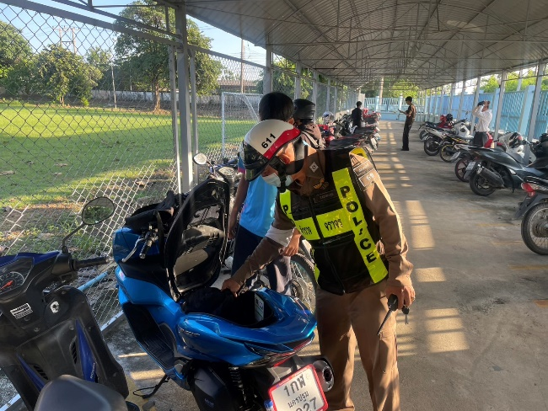
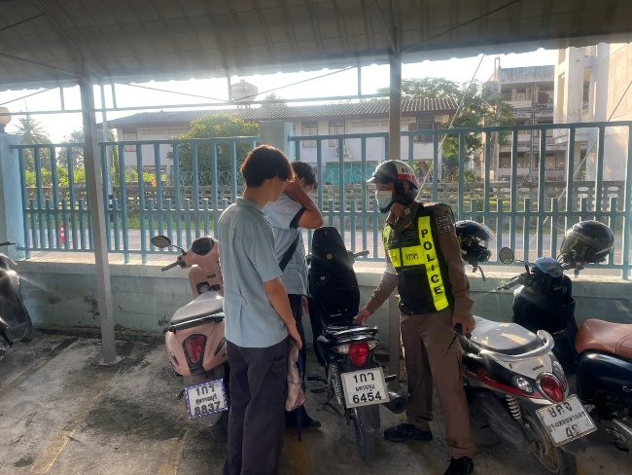

วันที่ 20 มกราคม 2568 เวลา 11.00 น. ฝ่ายกรมการปกครอง พร้อมด้วยชุดปฏิบัติการพิเศษฝ่ายปกครองอำเภอนครชัยศรี ร่วมกับเจ้าหน้าที่ตำรวจ สภ.นครชัยศรี ออกตรวจสกัดตามนโยบายจัดระเบียบสังคมและปราบปรามผู้มีอิทธิพลกับผู้ที่ตั้งร้านค้ากีดขวางการจราจร ในสถานศึกษาเขตเทศบาลนครชัยศรี ต.นครชัยศรี อ.นครชัยศรี จ.นครปฐม

6. การอบรมกฎหมายและ พ.ร.บ.ว่าด้วยการปรับเป็นพินัย พ.ศ. 2565
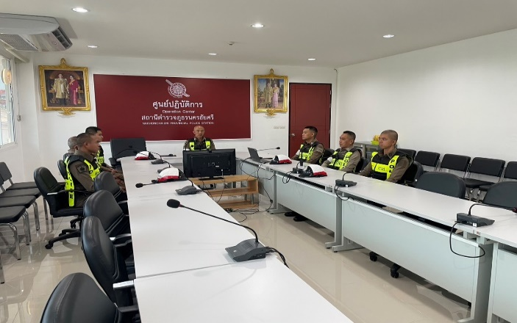

วันที่ 14 มกราคม 2568 เวลา 13.00 น. พ.ต.ท.อิสรภาพ แก้วชลคราม รอง ผกก.ป.สภ.นครชัยศรี, เจ้าหน้าที่ตำรวจจราจรทุกนาย เข้ารับกาประชุมกำชับการทำงานและแนวทางการออกใบสั่ง ตาม พ.ร.บ.ว่า ปรับเป็นพินัย พ.ศ.2565 ที่ตั้ง ห้อง ศปก.สภ.นครชัยศรี
7. การอำนวยความสะดวกด้านการจราจร
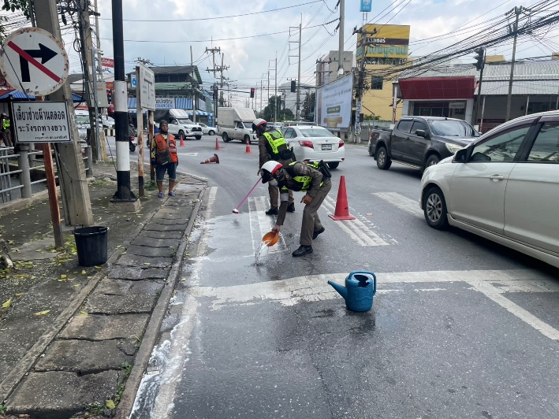
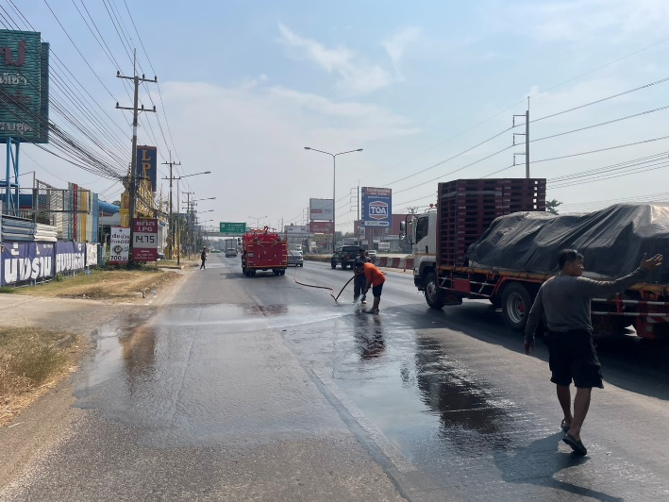

วันที่ 29 มกราคม 2568 ร.ต.อ.สมชัย กาญจนวาหะ รองสวป.สภ.นครชัยศรี ปฏิบัติหน้าที่ร้อยเวรจราจร พร้อมด้วย เจ้าหน้าที่จราจรเวร ปฏิบัติหน้าที่รักษาสถานที่เกิดเหตุ อำนวยความสะดวกด้านการจราจร เหตุอุบัติเหตุจราจร เป็นรถกระบะกับเฉี่ยวชนขึ้นไปบนเกาะกลางถนนไม่มีผู้ได้รับบาดเจ็บ เหตุเกิด ถนนบรมราชชนนี ต.ท่าตำหนัก อ.นครชัยศรี จ.นครปฐม
8. วิทยากรให้ความรู้
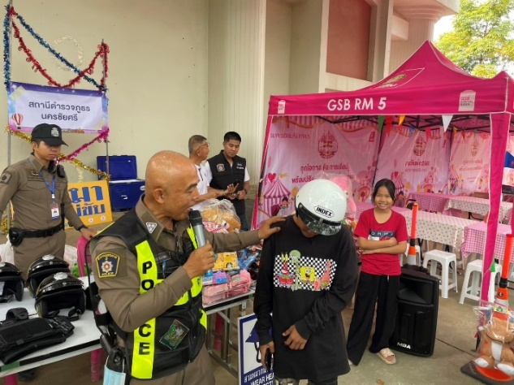

วันที่ 11 มกราคม 2568 ภายใต้การอำนวยการของ พ.ต.อ.พายัพ โสธรางกูล ผกก.สภ.นครชัยศรี, พ.ต.ท.อิสรภาพ แก้วชลคราม รอง ผกก.ป.สภ.นครชัยศรีและ มอบหมายให้ ร.ต.อ.สมชัย กาญจนวาหะ รองสวป.สภ.นครชัยศรี พร้อม เจ้าหน้าที่ตำรวจจราจร เป็นวิทยากรอบรมให้ความรู้ ในงานวันเด็กให้ความรู้ด้านเครื่องหมายจราจรการขับขี่ที่ถูกวิธีปลอดภัยบนท้องถนน กับผู้มาร่วมงานวันเด็ก ในเขตตำบลขุนแก้ว อำเภอ นครชัยศรี นครปฐม

